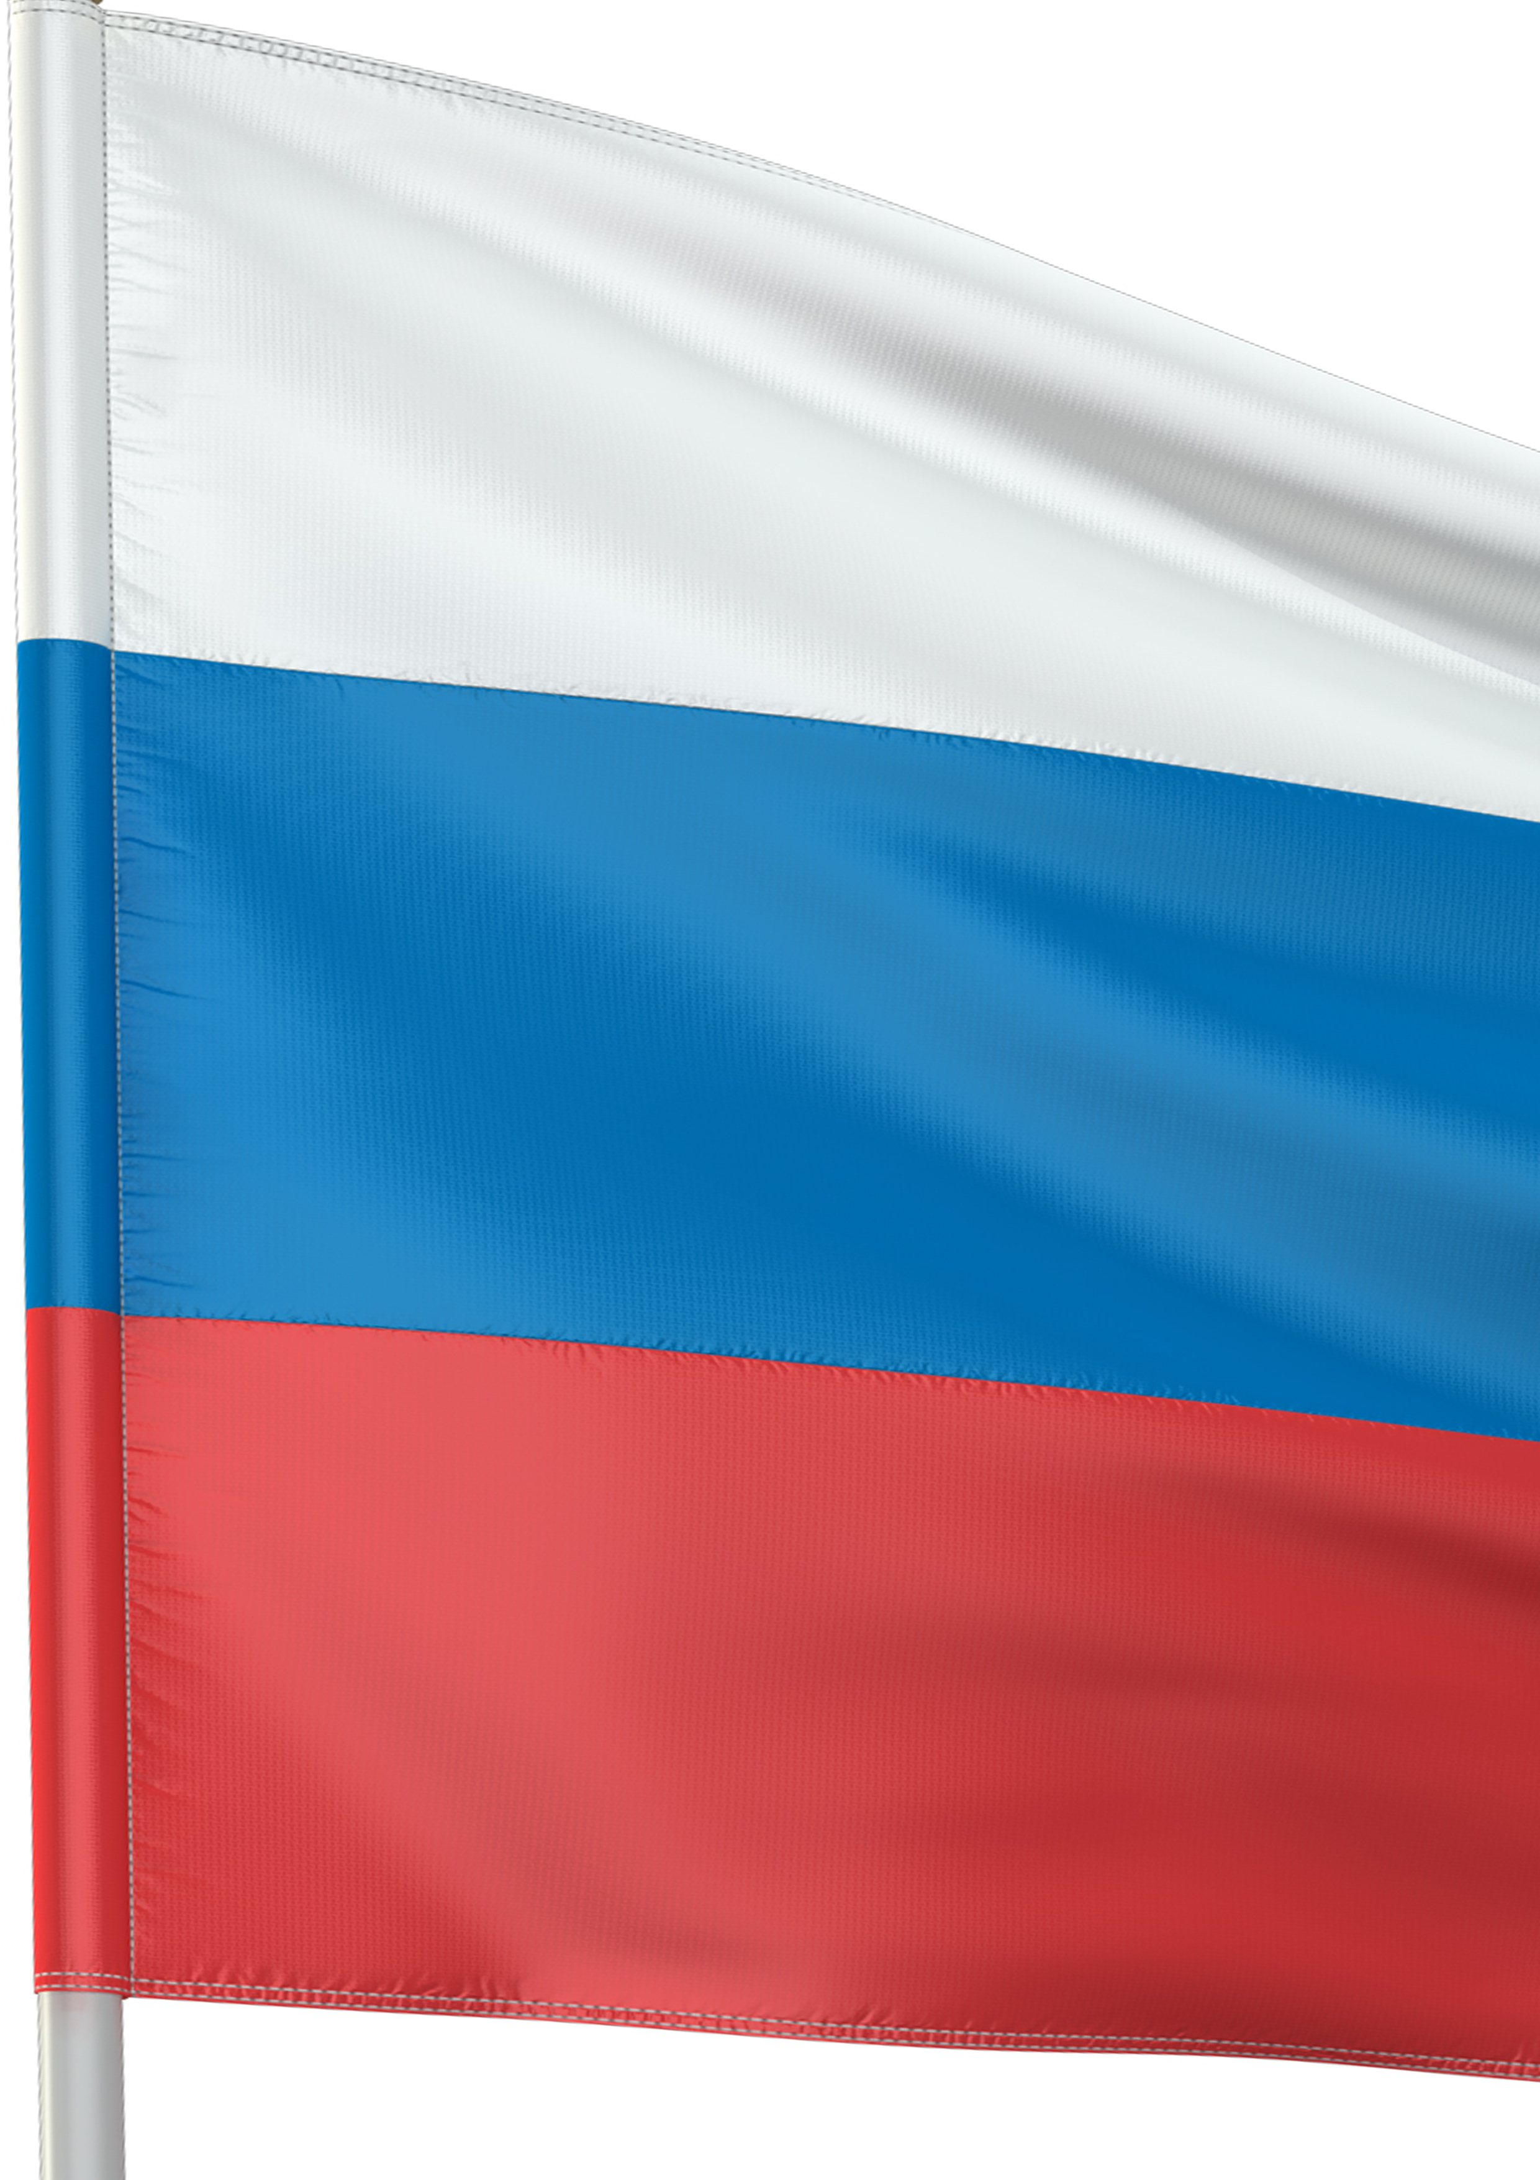
Всегда выгодное решение для Вашего бизнеса.

Вас приветствует транспортная компания ООО «ФАСТВЭЙ».
Наше предприятие специализируется на перевозках негабаритных, крупногабаритных грузов, сборных конструкций, спецтехники, а также промышленных грузов, тнп, продуктов питания. Наша компания располагает всем необходимым перечнем подвижного состава (тралы, тентованный, бортовой, изотермический, рефрижераторный автотранспорт). Мы можем предоставить любое количество автомобилей, грузоподъемностью до 80 тонн и объемом до 120 м3, прицепы и полуприцепы различной грузоподъёмности. Помогаем решать срочные и нестандартные ситуации, связанные с доставкой Вашего груза во всех направлениях на территории России. Приоритетными направлениями считаются: Иркутская обл., Магаданская обл., Сахалинская обл., Приморский край, Хабаровский край, Саха (Якутия), Амурская обл., Бурятия, Забайкальский край, ЯМАЛ, ХМАО.
Гибкая ценовая политика, отлаженная система взаимодействия, опыт работы и высокая квалификация специалистов компании ООО «ФАСТВЭЙ», позволяют гарантировать ответственное и качественное выполнение принятых обязательств. Нашими постоянными партнёрами являются такие предприятия, как ООО «Ресурс», ОАО «Уральская Кузница», ЗАО «Сибпромснаб», ООО «Тиккурила», ООО «ТехноНиколь», ЗАО «Завод автоклавного газобетона», ЗАО КХП «Злак».
При работе с клиентом мы придерживаемся следующих принципов:
- Строго индивидуальный подход к каждому клиенту – основная составляющая нашей работы;
- Планирование и организация оптимальных маршрутов транспортировки;
- Предоставление подвижного состава как в соответствии с графиком, так и в экстренном режиме;
- Предоставление полной информации о состоянии груза в пути следования. Соблюдение сроков транспортировки;
- Предоставление скидок, как на разовые перевозки, так и по корпоративному принципу;
- Гражданская ответственность;
- Любая форма оплаты;
Если Ваше предприятие заинтересовано в надежной и экономичной доставке любых грузов точно в срок в любую точку России, то компания ООО «ФАСТВЭЙ» готова помочь Вам в этом.
Надеемся, что наше предложение Вас заинтересовало, и наши отношения сложатся как долгосрочное, плодотворное сотрудничество.
Контактное лицо: Михаил Моб.: 8- 922-708-45-35

